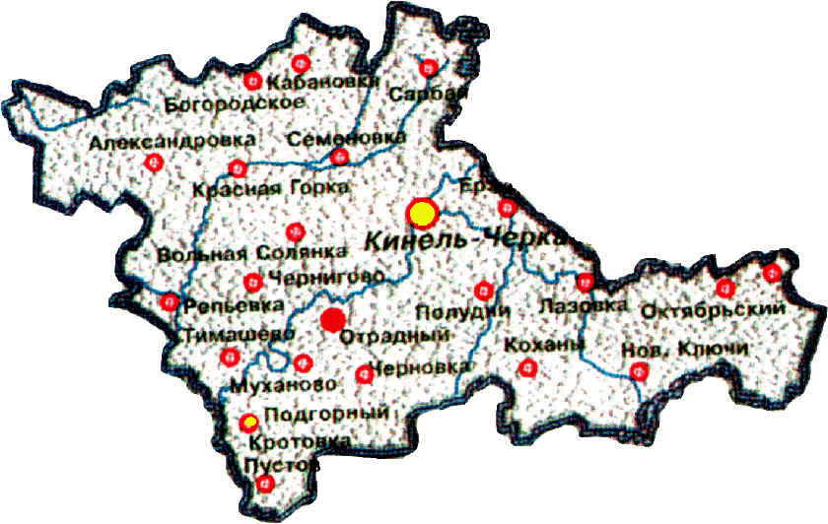

Кабановские
вести
Выпуск № 105 от 22 декабря 2022года

Заключение о результатах публичных слушаний
в сельском поселении Кабановка муниципального района Кинель-Черкасский Самарской области по проекту решения Собрания представителей сельского поселения Кабановка муниципального района Кинель-Черкасский Самарской области «О внесении изменений в Правила землепользования и застройки сельского поселения Кабановка муниципального района Кинель-Черкасский Самарской области»

1. Дата оформления заключения о результатах публичных слушаний —22.12.2022.

2. Наименование проекта, рассмотренного на публичных слушаниях — проект решения Собрания представителей сельского поселения Кабановка муниципального района Кинель-Черкасский Самарской области «О внесении изменений в Правила землепользования и застройки сельского поселения Кабановка муниципального района Кинель-Черкасский Самарской области».

Основание проведения публичных слушаний — постановление Главы сельского поселения Кабановка муниципального района Кинель-Черкасский Самарской области от 22.11.2022 № 120 «О проведении публичных слушаний по вопросу о внесении изменений в Правила землепользования и застройки сельского поселения Кабановка муниципального района Кинель-Черкасский Самарской области, опубликованное в газете «Кабановские вести» от 25.11.2022№ 87.
Дата проведения публичных слушаний – с 25.11.2022 до 24.12.2022.
3. Реквизиты протокола публичных слушаний, на основании которого подготовлено заключение о результатах публичных слушаний –б/н от 22.12.2022.
4. В публичных слушаниях приняли участие 2 человека, в том числе:
- с. Кабановка - 1 человек;
- с. Богородское – 1 человек;
- с. Екатериновка – 1 человек;
- с. Сарбай – 1 человек
5.Предложения и замечания по Проекту решения – внесли в протокол публичных слушаний 4 человека.
6. Обобщенные сведения, полученные при учете замечаний и предложений, выраженных участниками публичных слушаний и постоянно проживающими на территории, в пределах которой проводятся публичные слушания, и иными заинтересованными лицами по вопросам, вынесенным на публичные слушания:

№ |  | Содержание внесенных предложений и замечаний | Рекомендации организатора о целесообразности или нецелесообразности учета замечаний и предложений, поступивших на общественные обсуждения или публичные слушания | Выводы
Предложения, поступившие от участниковобщественных обсуждений или публичных слушаний и постоянно проживающими на территории, в пределах которой проводятся общественные обсуждения или публичные слушания
1 | Принять проект решения «О внесении изменений в Правила землепользования и застройки сельского поселения Кабановка муниципального района Кинель-Черкасский Самарской области» |  | Предложения, участников публичных слушаний, о принятии Проекта решения целесообразны и актуальны. | Утвердить проект решения
Предложения, поступившие от иных участников общественных обсуждений или публичных слушаний
1 | Предложения и замечания не поступали |  | нет | нет

Председатель Комиссии по подготовке
Правил землепользования и застройки
сельского поселения Кабановка
муниципального района Кинель-Черкасский
Самарской области Ю.Г.Шаронов

Тираж: 100экз.
Дата выпуска: 22 декабря 2022г.
телефон: 8(846)603-15-43 e-mail: adm.kabanovka@ yandex.ru

